Tillsynsbegäran – information om höga naturvärden i avverkningsanmälan A 7457-2023 i Östersunds kommun

Detta dokument behandlar höga naturvärden i avverkningsanmälan A 7457-2023 i Östersunds kommun. Denna avverkningsanmälan inkom 2023-02-14 00:00:00 och omfattar 2,5 ha.

Vi begär härmed att Skogsstyrelsen fattar beslut enligt miljöbalken som säkerställer att skogens höga naturvärden bevaras samt säkerställer att EU-lagstiftning efterlevs och att artskyddsbrott förhindras. Vi önskar även ta del av de ställningstaganden och beslut som myndigheterna meddelar till följd av aktuell avverkningsanmälan och föreningens inlaga (se 34 § förvaltningslagen).

Nedan beskrivs fynd av naturvårdsarter som gjorts i det avverkningsanmälda området.

# Naturvårdsarter

I avverkningsanmälan har följande 10 naturvårdsarter hittats: ruttaggsvamp (VU), frygisk spindling (NT), garnlav (NT), grantaggsvamp (NT), tallriska (NT), ullticka (NT), äggvaxskivling (NT), diskvaxskivling (S), skarp dropptaggsvamp (S) och svavelriska (S). Av dessa är 7 rödlistade. För rödlistade arter har rödlistekategorin angivits inom parentes. Arter som är signalarter enligt Skogsstyrelsen har markerats med (S).

De påträffade naturvårdsarterna är ett tydligt kvitto på att detta rör sig om en skog med höga naturvärden. I Figur 1 visas en karta över det avverkningsanmälda området, där samtliga fyndplatser för naturvårdsarter som finns registrerade på Artportalen har markerats.

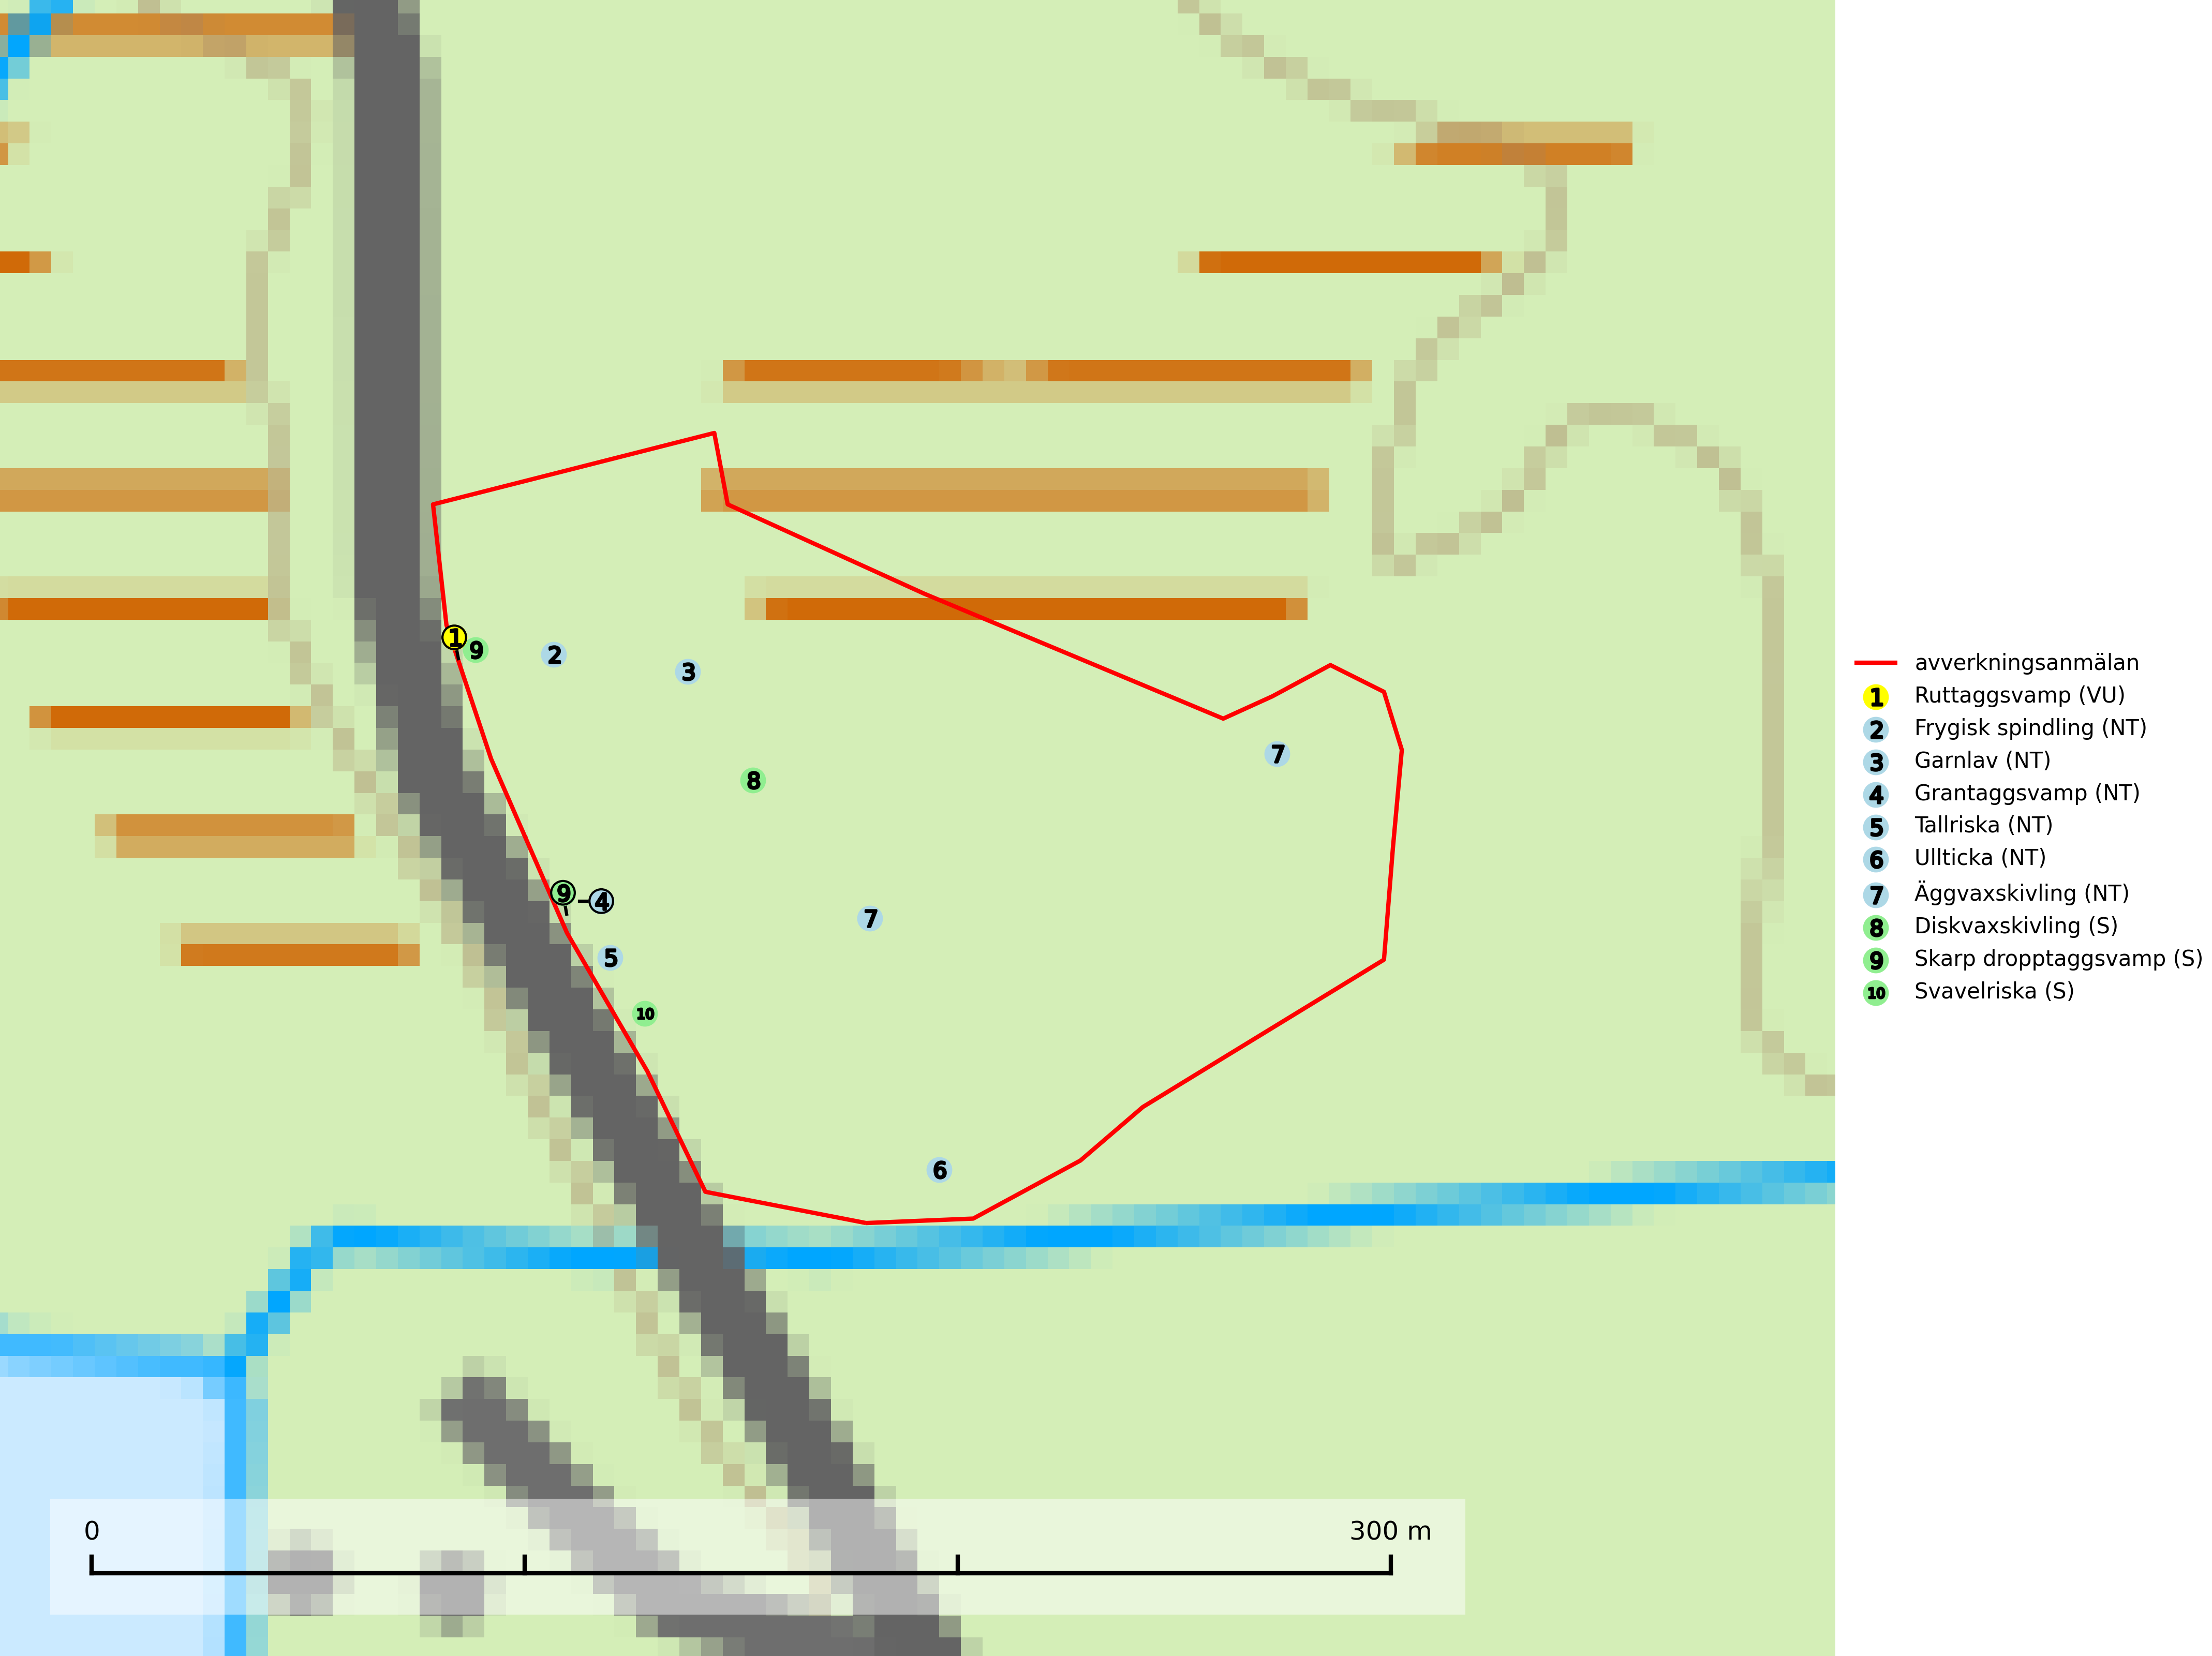

Figur 1. Fyndplatser för naturvårdsarter i det avverkningsanmälda området (röd linje). Markörer utan svart kant är placerade på fyndplatsen. Markörer med svart kant är placerade vid sidan av fyndplatsen och har ett svart streck som visar fyndplatsens exakta position. Kartans mittpunktskoordinat är N 7017597, E 505455 i SWEREF 99 TM.

**Frygisk spindling (NT)** bildar mykorrhiza med tall, i kalktallskog och lavtallskog på torr, sandig och kalkrik mark. Kalavverkning eller andra åtgärder inom skogsbruket som innebär att trädkontinuiteten bryts är det mest påtagliga hotet (SLU Artdatabanken, 2024).

**Garnlav (NT)** är en utpräglad barrskogsart som ibland kan drapera träden i norrländska grannaturskogar med hög luftfuktighet. Den förekommer även i talldominerade bestånd där den, förutom i trädens grenverk, påträffas hängande över ojämnheter i tallbarken. Arten har minskat starkt i södra och mellersta Sverige och den minskar även i sitt nordliga utbredningsområde. Orsaken till tillbakagången beror främst på slutavverkningar av naturskogsartade skogar. Bestånd med riklig förekomst bör regelmässigt sparas. Garnlav är värdväxt för den mycket sällsynta och akut hotade fjärilen barrskogslavfly (CR) som hör hemma i boreala barrskogar med riklig förekomst av värdväxten. Tidigare kunde arten konstateras årligen på flera platser vid Dala-Floda i Dalarna innan lokalerna kalavverkades. Senaste fyndet i landet av barrskogslavfly är från år 2000 då den påträffades vid Högberget i Sollefteå kommun (SLU Artdatabanken, 2024).

**Grantaggsvamp (NT)** påträffas främst i mossiga och örtrika äldre granskogar på kalkrik mark i något fuktiga lägen, och i norr även i mager tallskog med lång kontinuitet. Arten missgynnas generellt av trakthyggesbruket och en långsiktig tillgång till värdträd bör säkras genom att man undviker att avverka kända växtplatser (SLU Artdatabanken, 2024).

**Ruttaggsvamp (VU)** är en sällsynt ”toppart” knuten till tall på kalkrik mark. Arten är placerad högst upp i Skogsstyrelsens värdepyramid för bedömning av skog med höga naturvärden och tål inte en slutavverkning utan kräver ett kontinuerligt trädskikt med tall. Skogsområden med arten bör skyddas och undantas rationellt skogsbruk. Slutavverkning, kraftig gallring och skogsmarksgödsling måste helt undvikas. Ruttaggsvamp är globalt rödlistad som sårbar (VU) vilket innebär att Sverige har ett internationellt ansvar för arten (IUCN, 2025; SLU Artdatabanken, 2024; Nitare & Skogsstyrelsen, 2019).

**Tallriska (NT)** bildar mykorrhiza med tall och växer i äldre, mager och torr tallskog med lång trädkontinuitet, såsom tallhedar och sandtallskogar. Arten hotas huvudsakligen av avverkning av äldre tallskogar och på kända lokaler bör slutavverkning, markberedning och gödsling undvikas (SLU Artdatabanken, 2024).

**Ullticka (NT)** är knuten till restbestånd av barrnaturskog och förekommer med ett tydligt optimum i orörda eller måttligt påverkade gamla granskogar där det föreligger viss kontinuitet av grov död ved. Ullticka är en bra signalart inom hela sitt utbredningsområde och i södra Sverige är den sällsynt och en god signalart för skyddsvärda granskogsmiljöer. Den hotas av avverkning och fragmentering av naturskog och äldre granskog med lång trädkontinuitet. På ullticka kan ibland ulltickeporing (VU) påträffas - det är en sällsynt ticka som nyligen delats upp i tre olika arter: *Skeletocutis brevispora* (ulltickeporing)*, Skeletocutis delicata och Skeletocutis exilis*. De två sistnämnda arterna står för närvarande (2020) som ej bedömda i rödlistan (SLU Artdatabanken, 2024; Nitare & Skogsstyrelsen, 2019; Miettinen & Niemelä, 2018).

**Äggvaxskivling (NT)** bildar mykorrhiza med gran och förekommer huvudsakligen i äldre blåbärsgranskog. Har i Sverige en nordlig utbredningsbild och är relativt vanlig i norra Sverige. Total population i landet bedöms ha minskat kraftigt och fortgående att minska p.g.a. slutavverkningar av kontinuitetsskogar. Skogar med rik förekomst av äggvaxskivling brukar ha en artrik flora av mykorrhizasvampar och kan betraktas som nyckelbiotoper (SLU Artdatabanken, 2024).